**Hướng dẫn sử dụng/quản trị:**

* + Bước 1: mở trình duyệt và điều hướng đến địa chỉ IP máy chủ hoặc tên miền của bạn: http://192.168.1.170 và đăng nhập vào

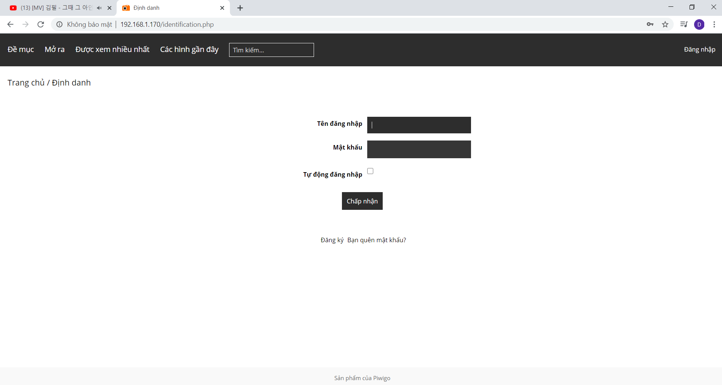

* + Bước 2: nhập tài khoản và mật khẩu của bạn lúc cài đặt piwigo.
  + Bước 3: tiếp theo bạn nhấn vào admin ở góc phải màn hình để vào trang quản trị.

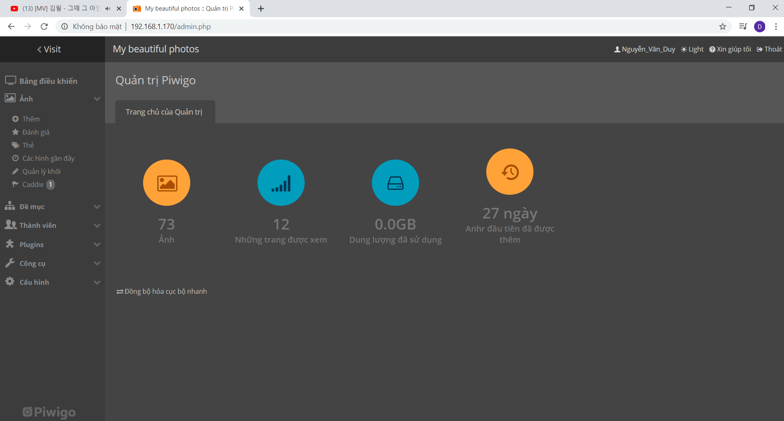

* + Bước 4: bạn nhấn vào mục thêm trong ảnh, tại đây bạn có thể thêm đề mục cho ảnh bạn tải lên

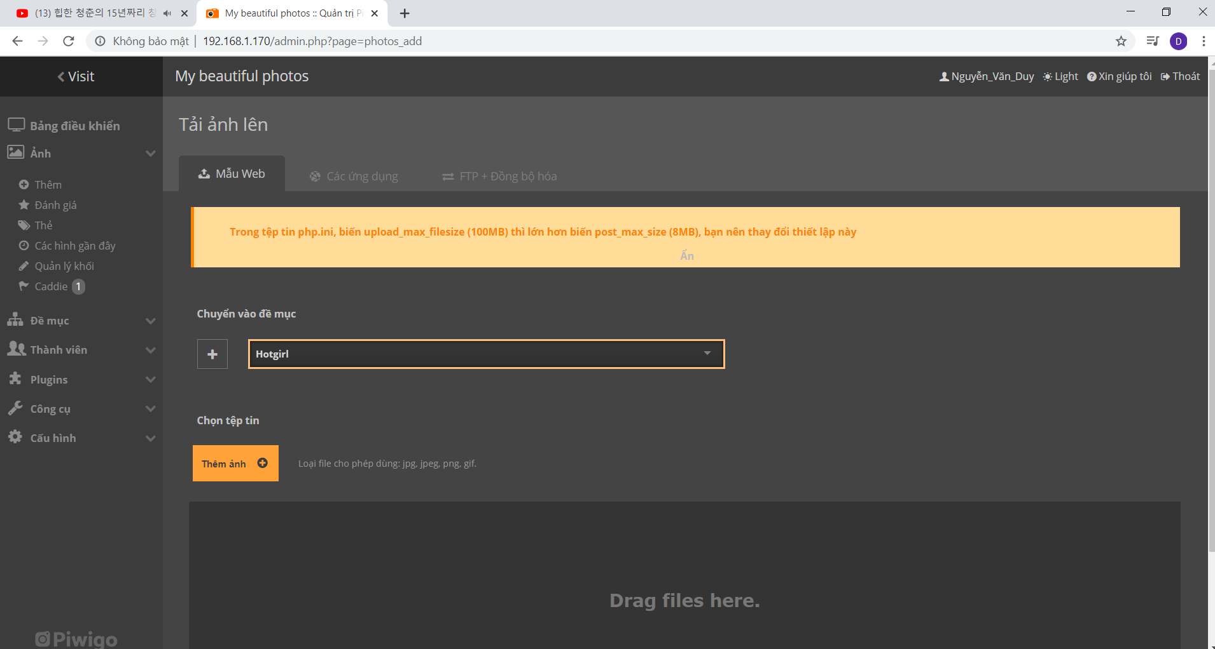

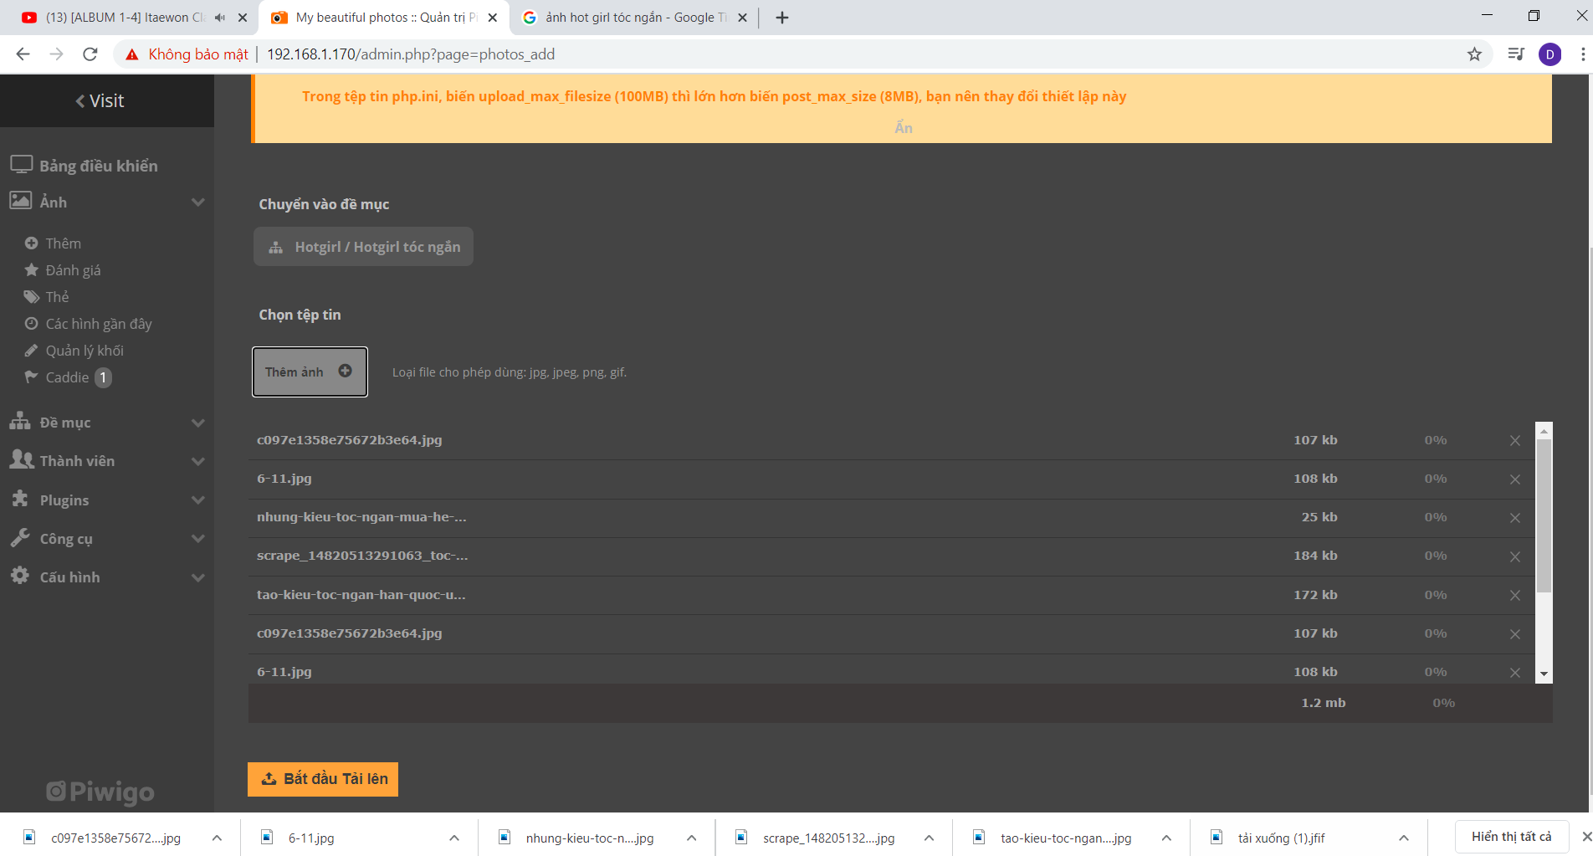

* + Bước 5: sau đó bạn ấn vào visit góc trái màn hình để xem ảnh đã tải lên.

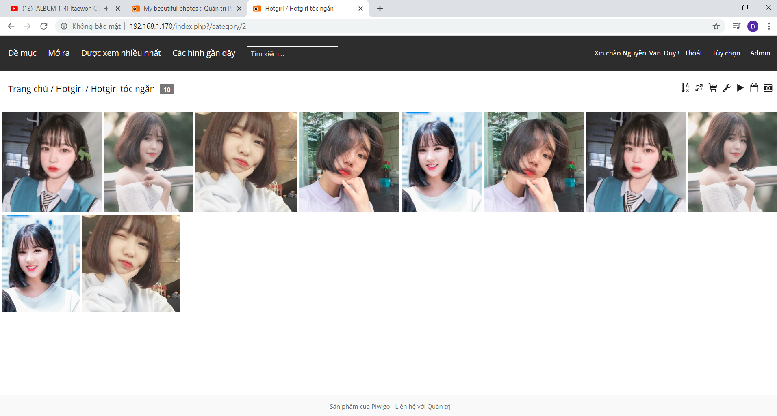

* + Bước 6: bạn ấn vào quản trị khối tại đây bạn có thể chỉnh sửa chế độ tổng thể và chế độ đơn vị hình.

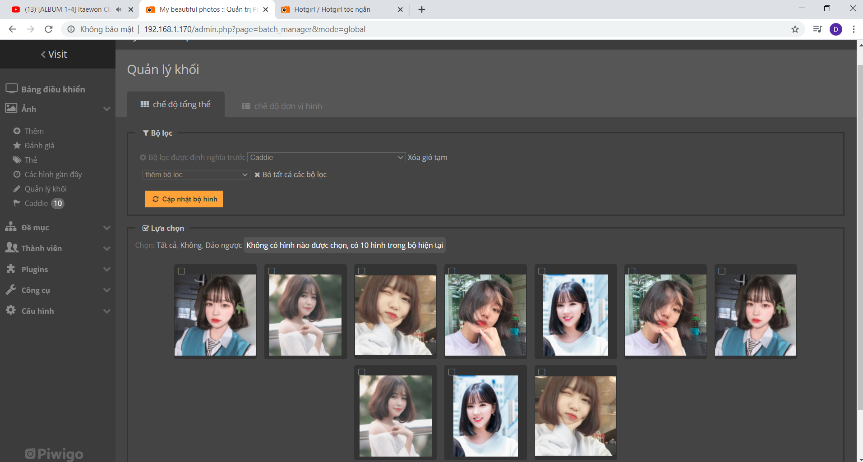

* + Bước 7: ở phần đề mục có 2 phần
    - Phần 1: thuộc tính:
      * Tại đây cho phép bạn quản lý những đề mục bạn có

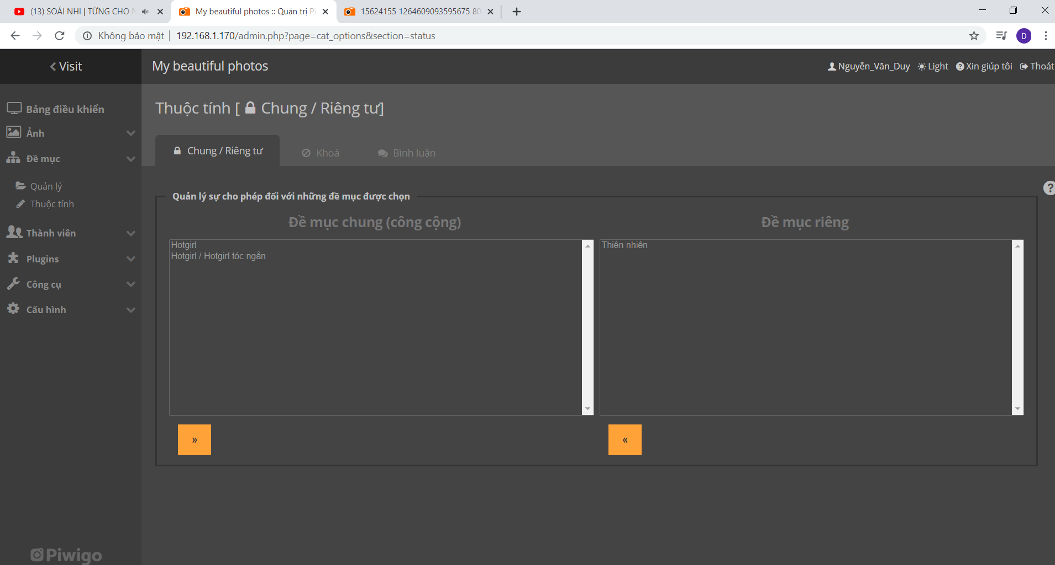

* + - Phần 2: quản lý
      * Hiển thị danh sách các đề mục
        + Bạn có thể tạo một đề mục mới
        + Sắp xếp vị trí đứng

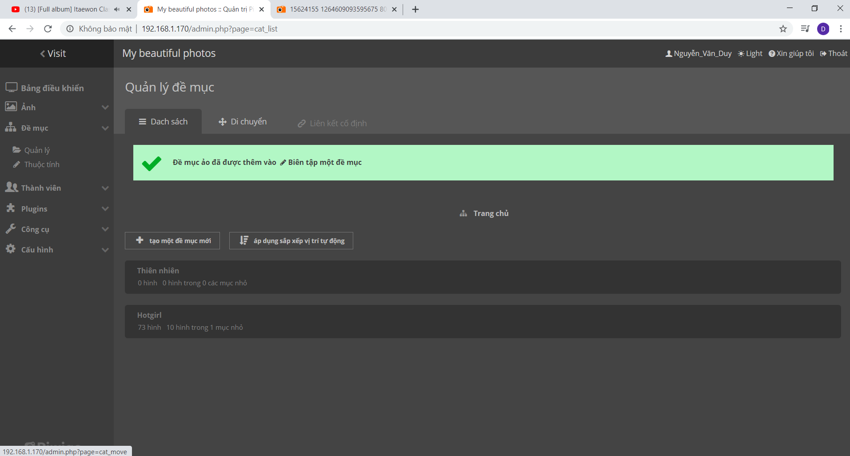

* + - * Di chuyển
      * Liên kết cố định
  + Bước 8: ở phần thành viên cho phép bạn thêm thành viên và quản lý nhóm người dùng mà bạn thiể lập cũng như các quyền của các thành viên:

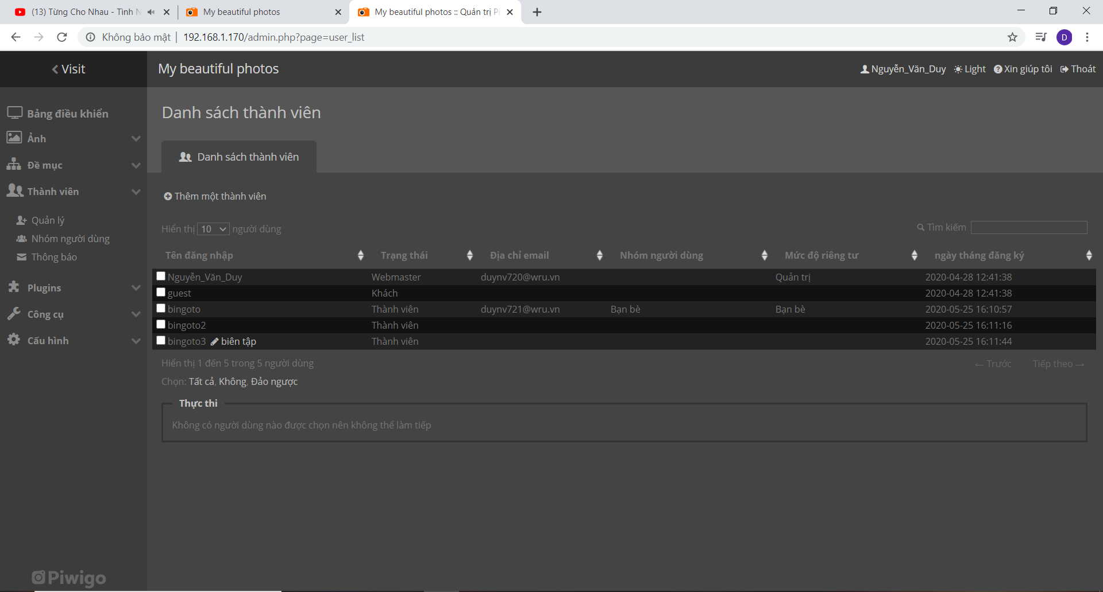

Tạo nhóm người dùng

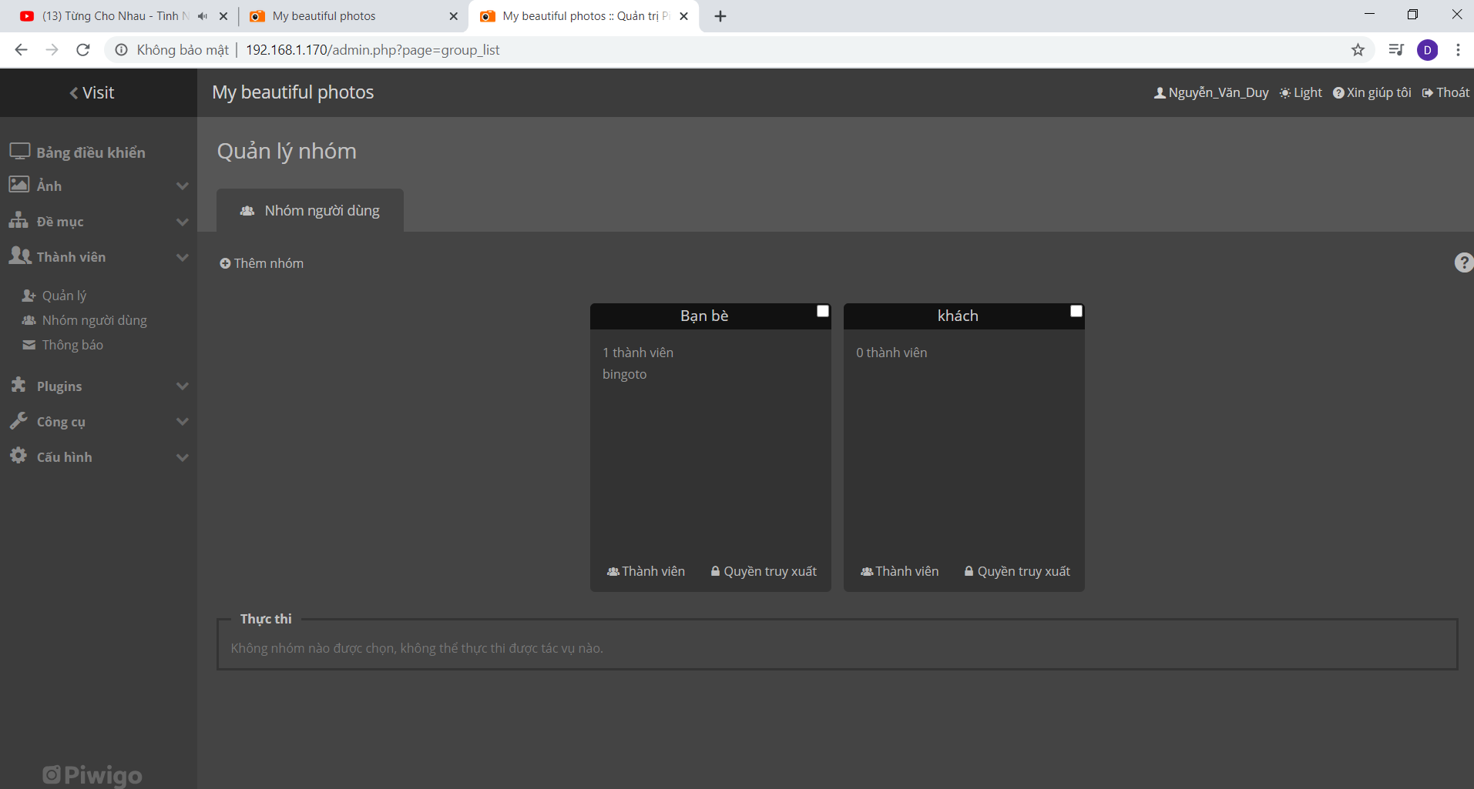

Bạn có thể thay đổi trạng thái của tài khoản thành viên:

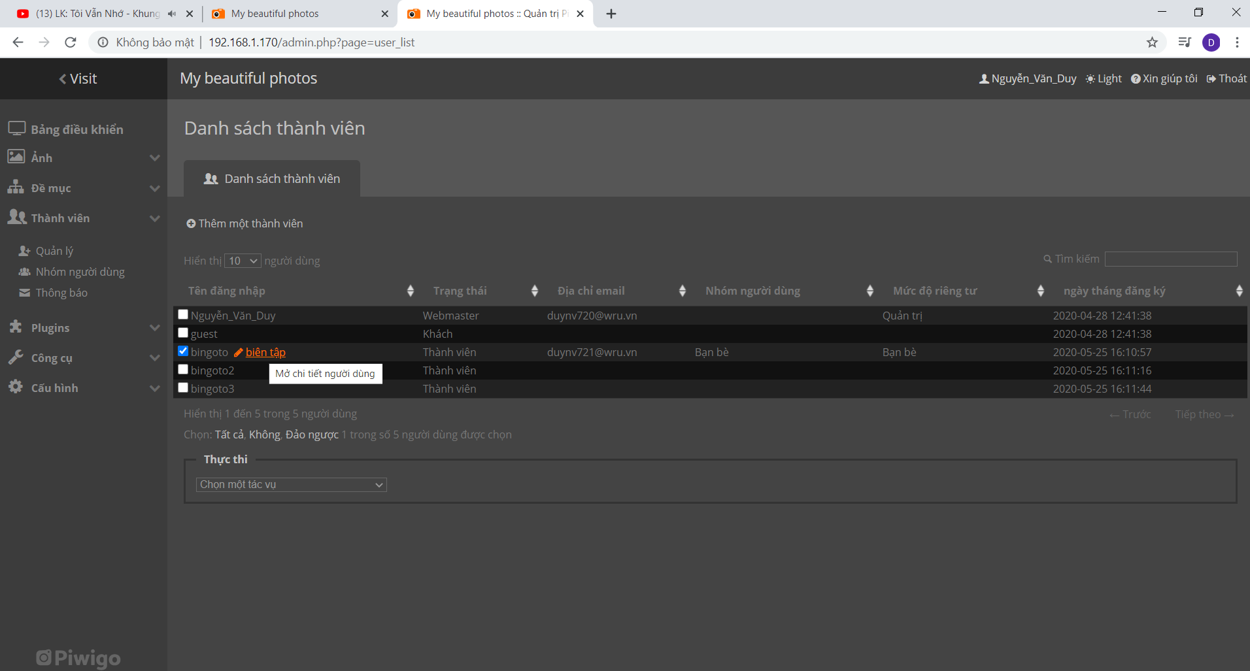

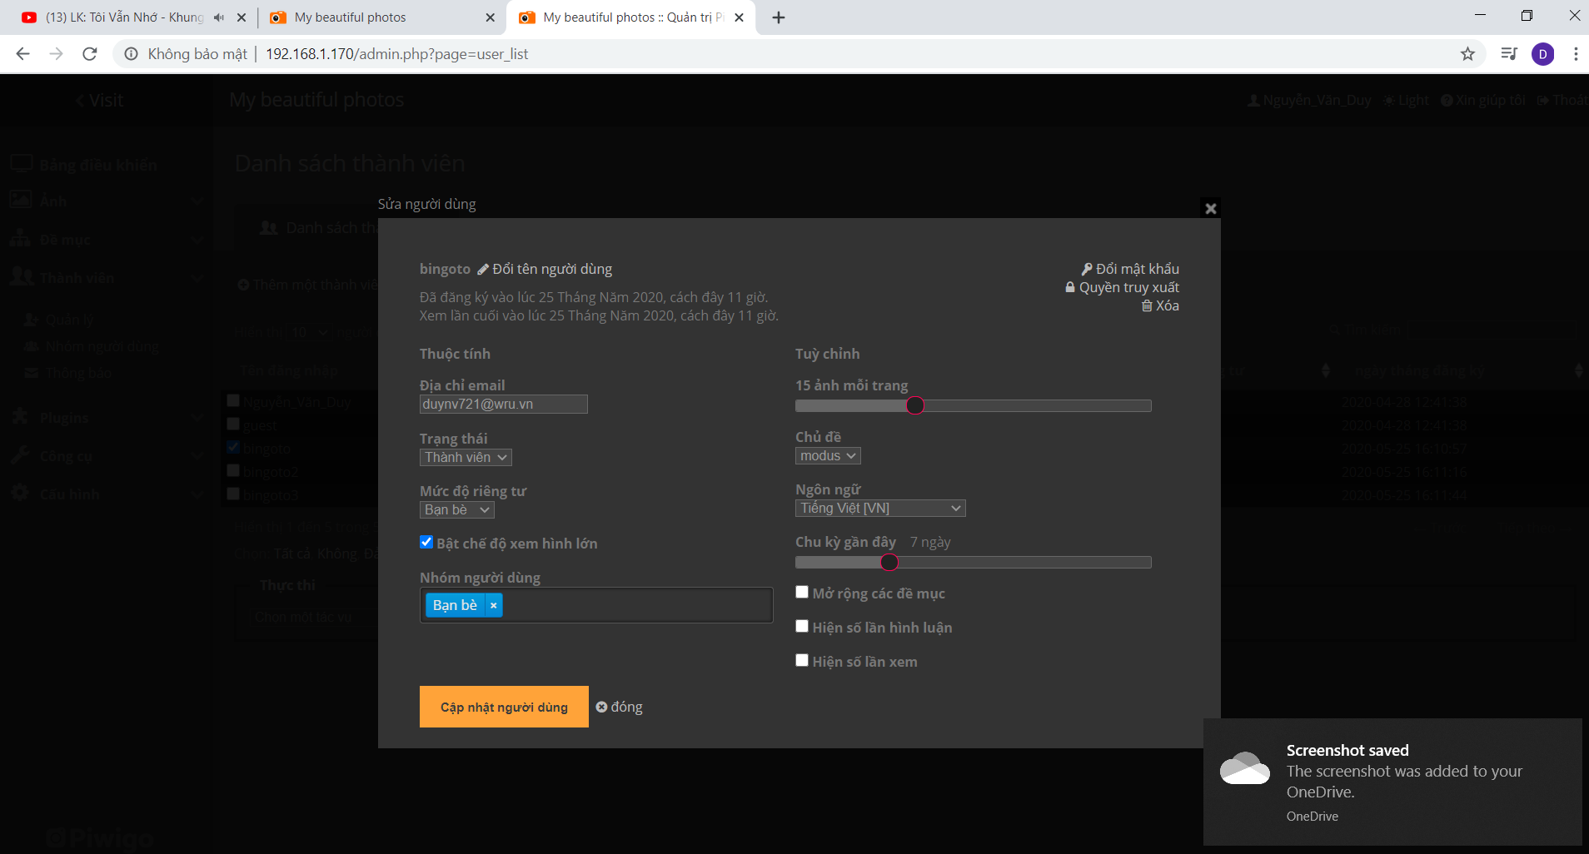

* + Bước 9: phần plugin: bạn có nhiều tùy chọn

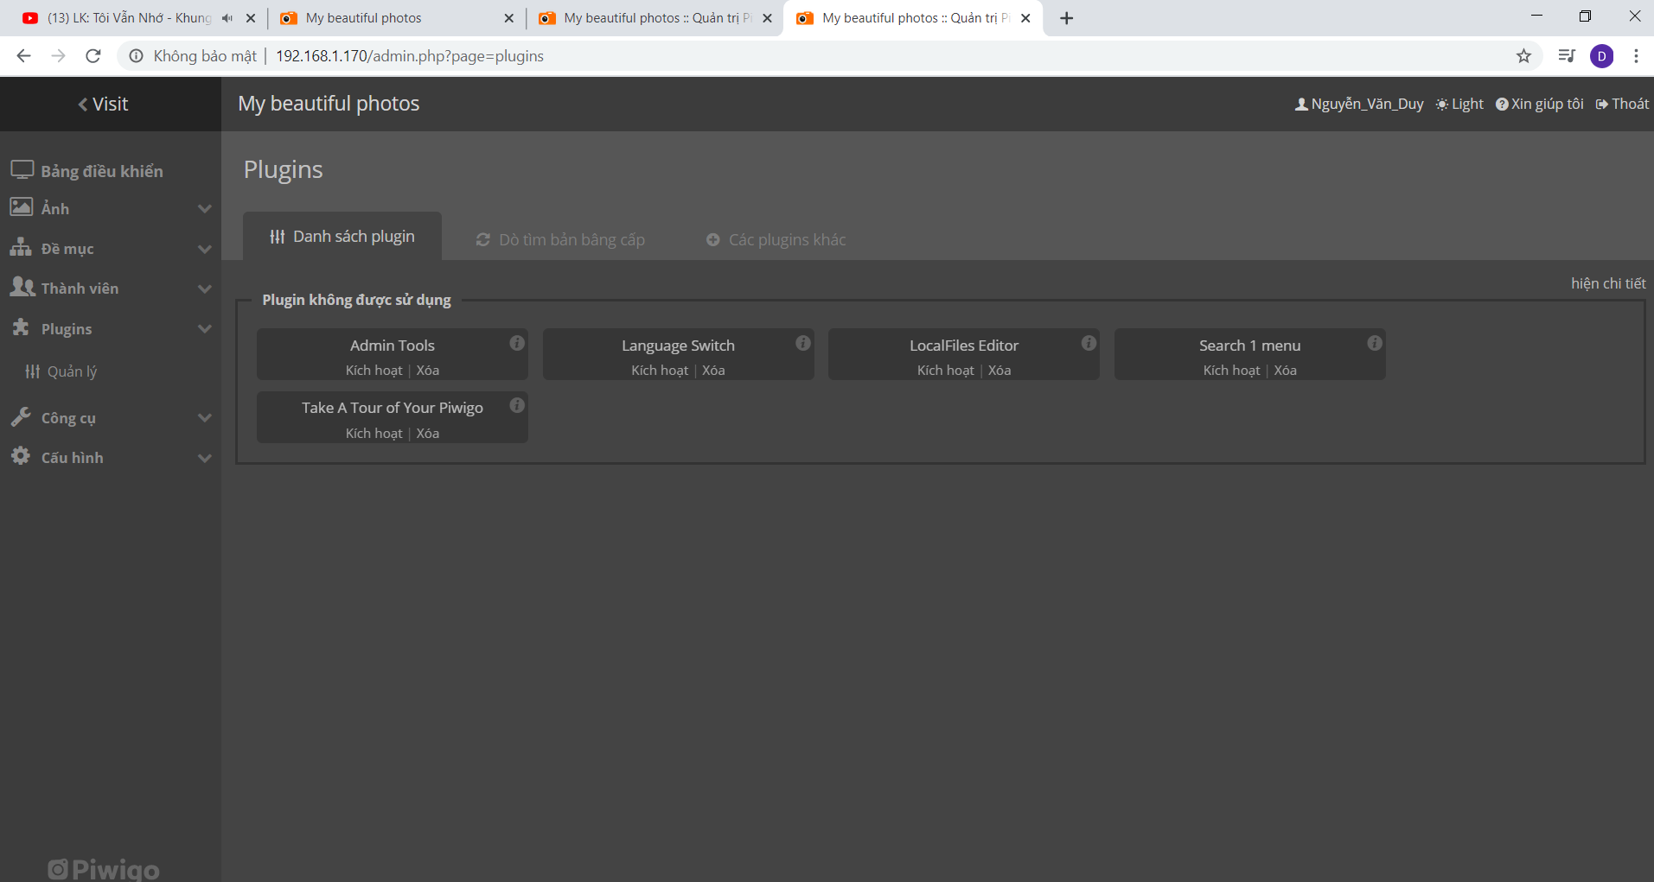

* + Bước 10: phần công cụ

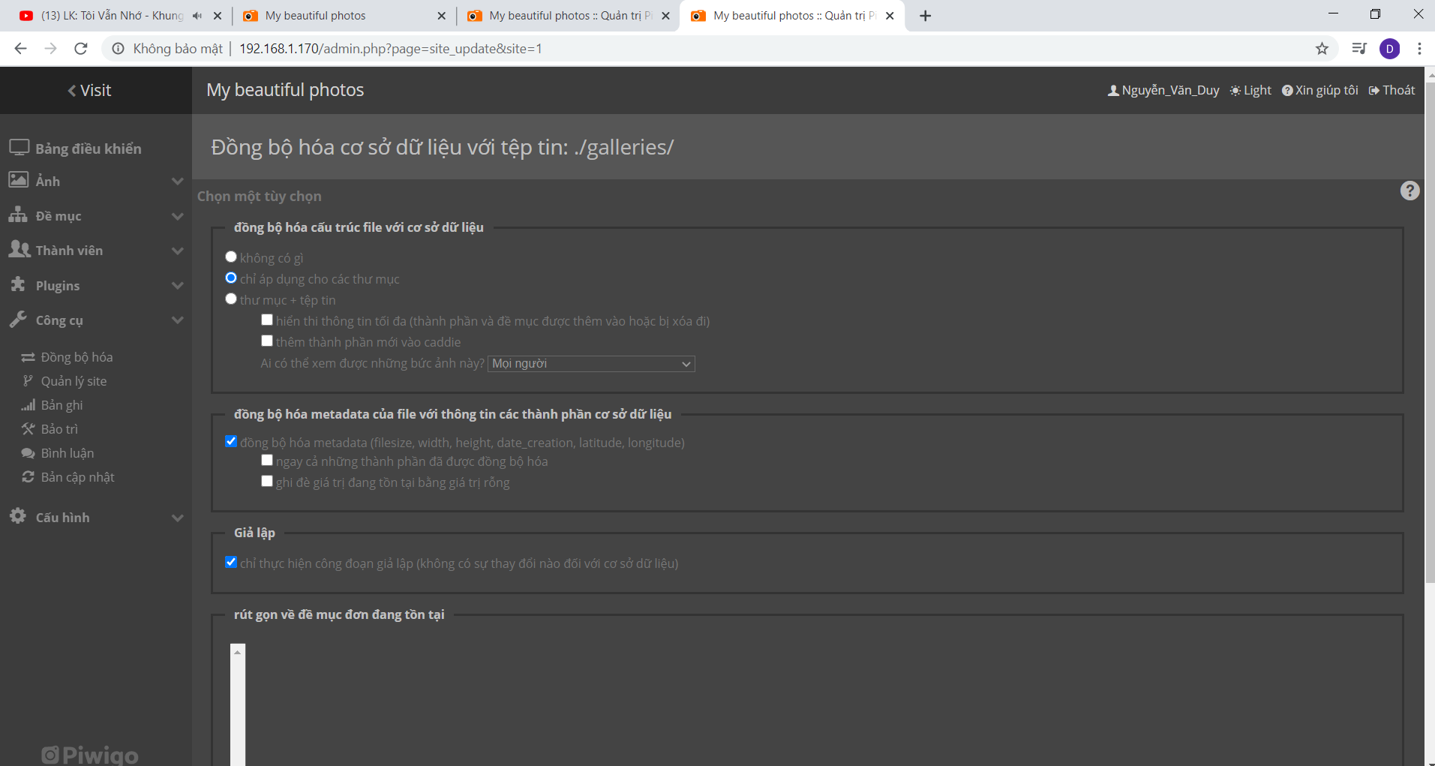

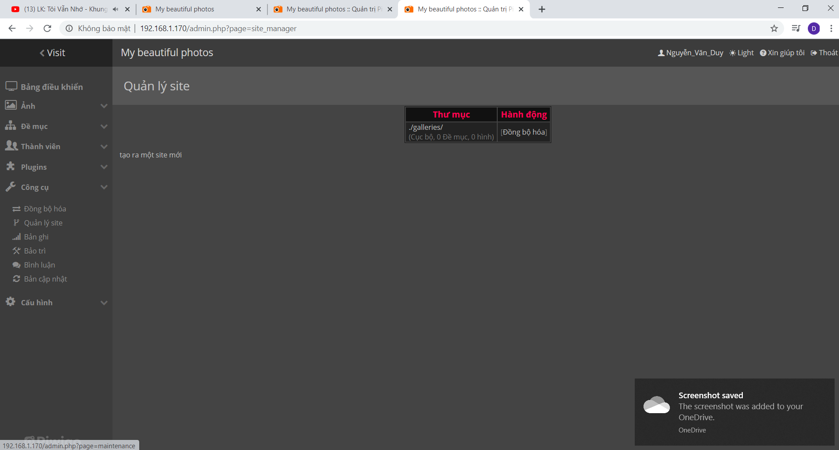

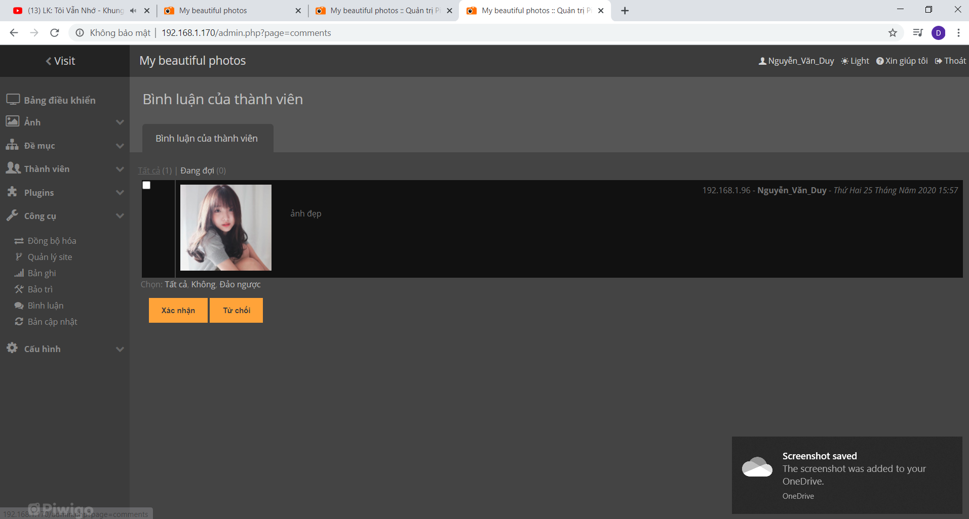

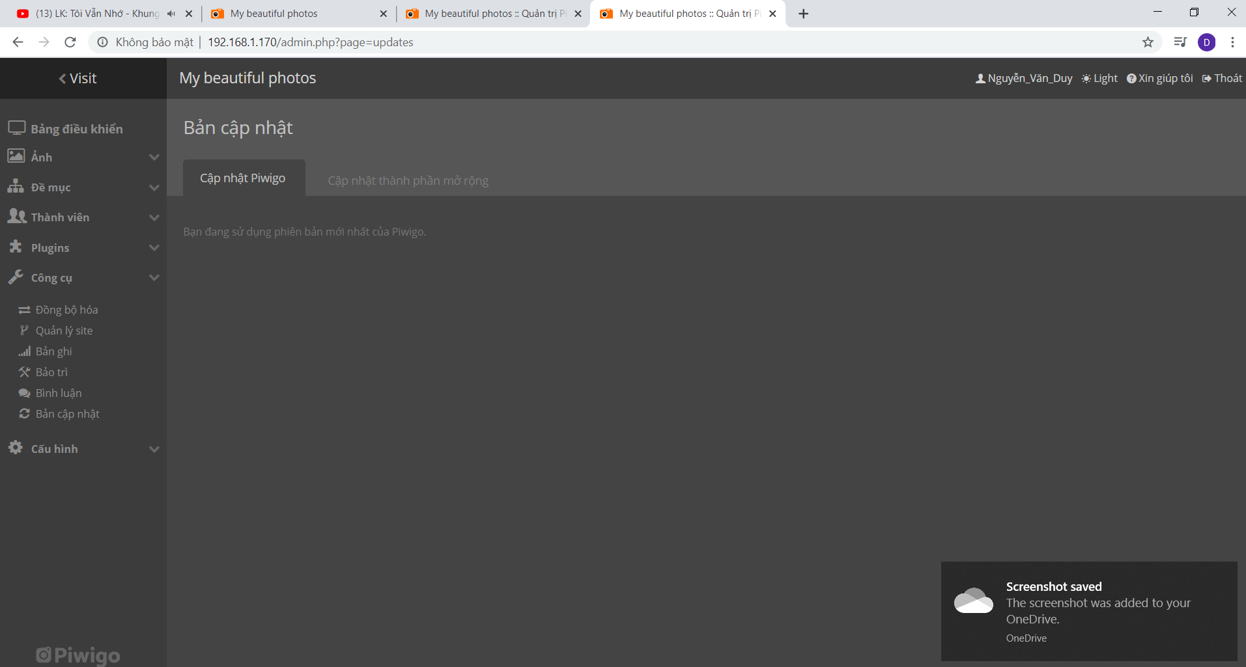

* + Bước 11: phần cấu hình

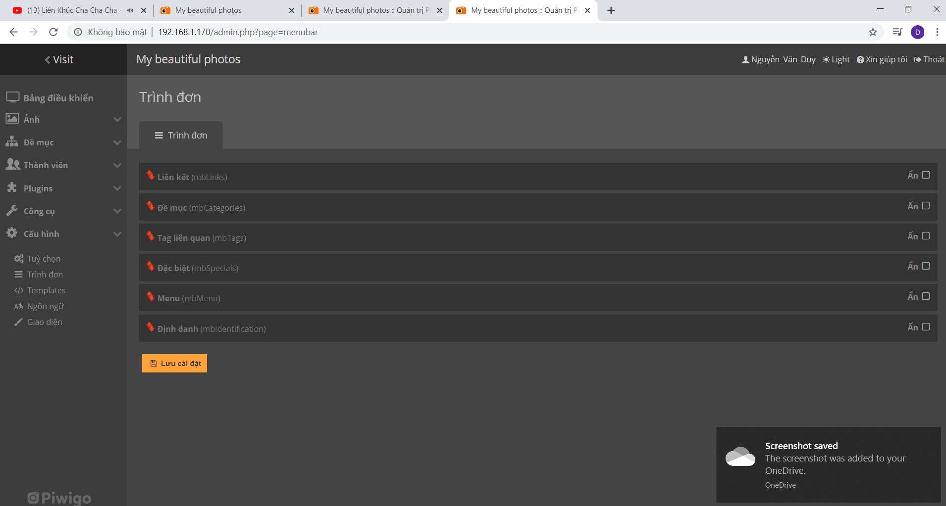

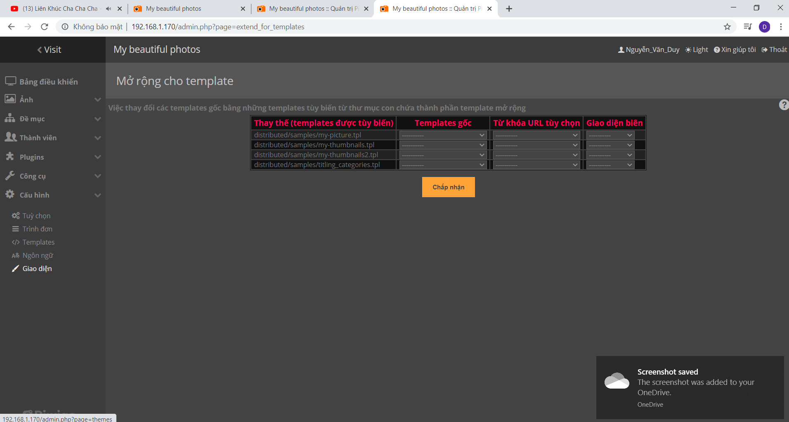

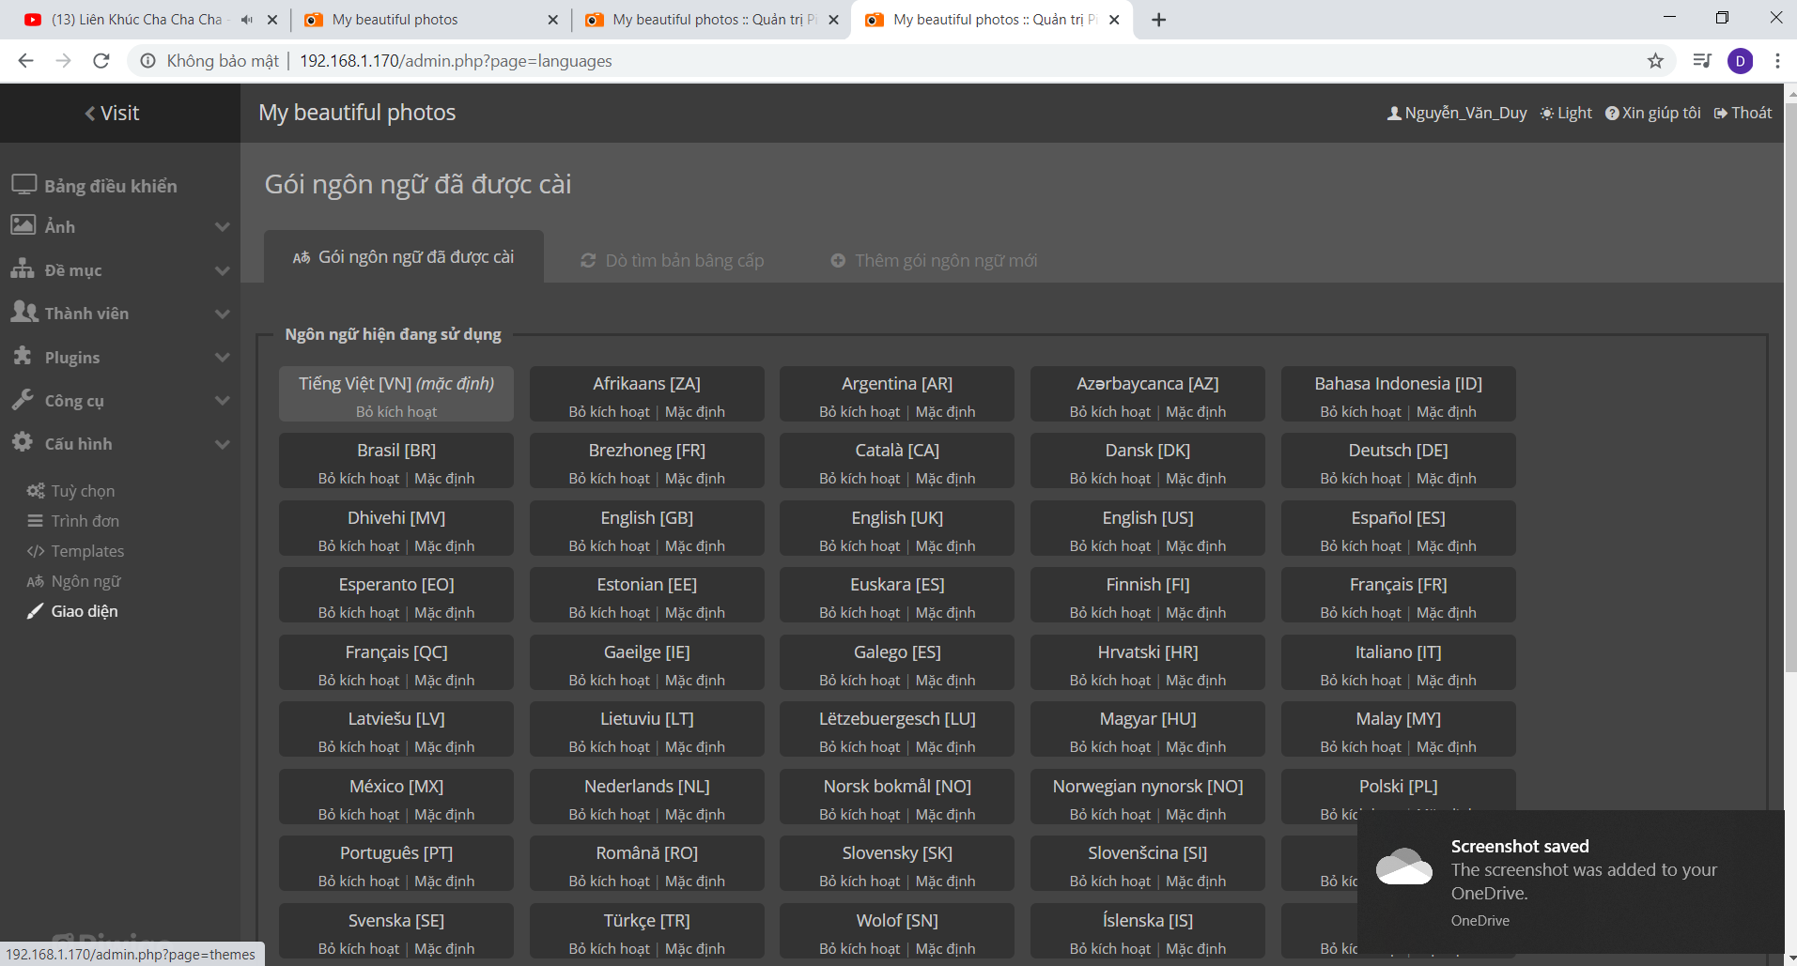

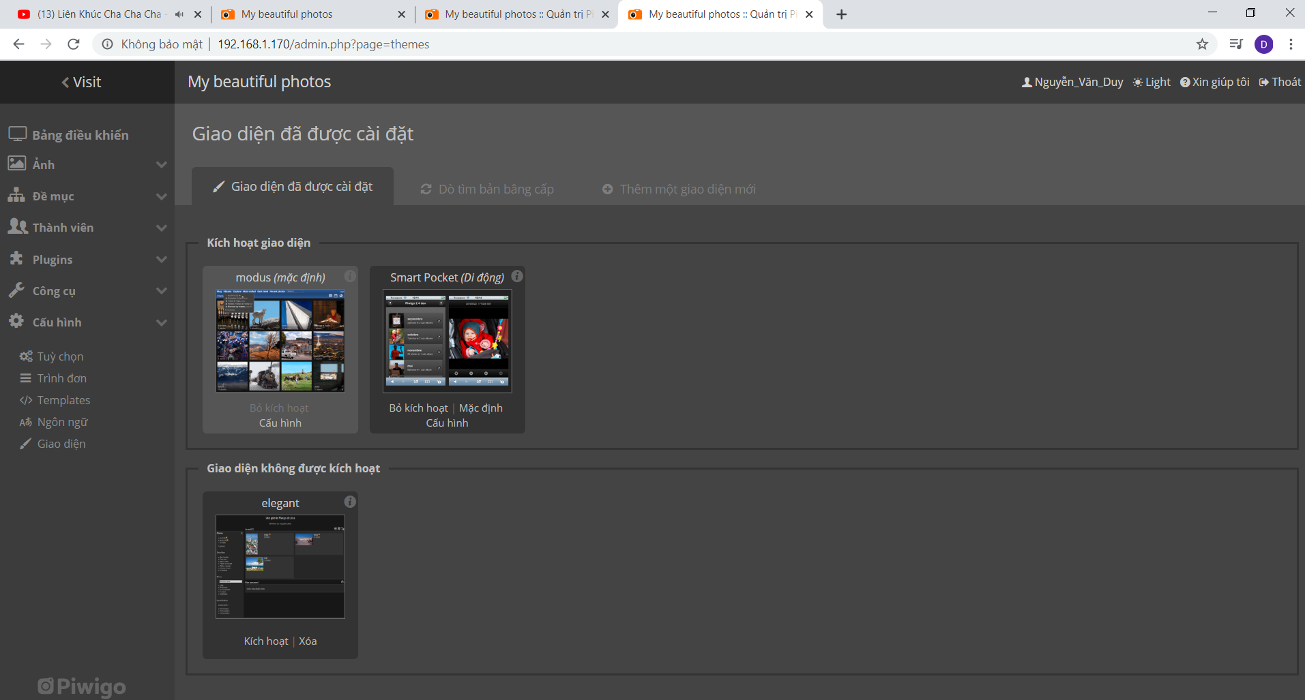

* + Bước 12: